**CHÚC MỪNG TÂN THỦ KHOA TRƯỜNG THCS ÁI MỘ**

**TRONG KỲ THI LỚP 10 THPT NĂM 2020**

**Người viết: Nguyễn Thị Kim Oanh**

Kì thi vào lớp 10 THPT năm 2020 đã diễn ra trong những ngày hè nóng nực. Đặc biệt sau 3 tháng học sinh nghỉ học vì phòng chống dịch Covid - 19, các bậc phụ huynh học sinh và thầy cô giáo vô cùng lo lắng. Nhưng trong cuộc thi vào các ngôi trường Trung học Phổ thông, trường chuyên, học sinh khối 9 trường Trung học Cơ sở Ái Mộ quận Long Biên, Hà Nội tiếp tục gặt hái được rất nhiều thành tích ấn tượng trong xét tuyển đợt 1: đỗ các trường chuyên: 11 học sinh; đỗ vào trường THPT Nguyễn Gia Thiều: 94/599 học sinh... Nổi bật trong đó phải kể đến tấm gương cô học trò thủ khoa Nguyễn Ngọc Nhi lớp 9C với tổng số điểm là 47/50 điểm (Toán: 10, Tiếng Anh: 10, Ngữ Văn: 8.5, điểm môn Ngữ Văn, Toán nhân hệ số 2). Ngoài ra, bạn còn thi đỗ cả ba trường chuyên danh tiếng của thủ đô Hà Nội:

* Lớp chuyên tiếng Trung trường THPT Chuyên ngoại ngữ: 26,1 điểm
* Lớp chuyên tiếng Anh hệ học bổng trường THPT Chuyên Đại học Sư phạm: 30 điểm
* Lớp chuyên tiếng Anh trường THPT Chu Văn An: 43,7 điểm

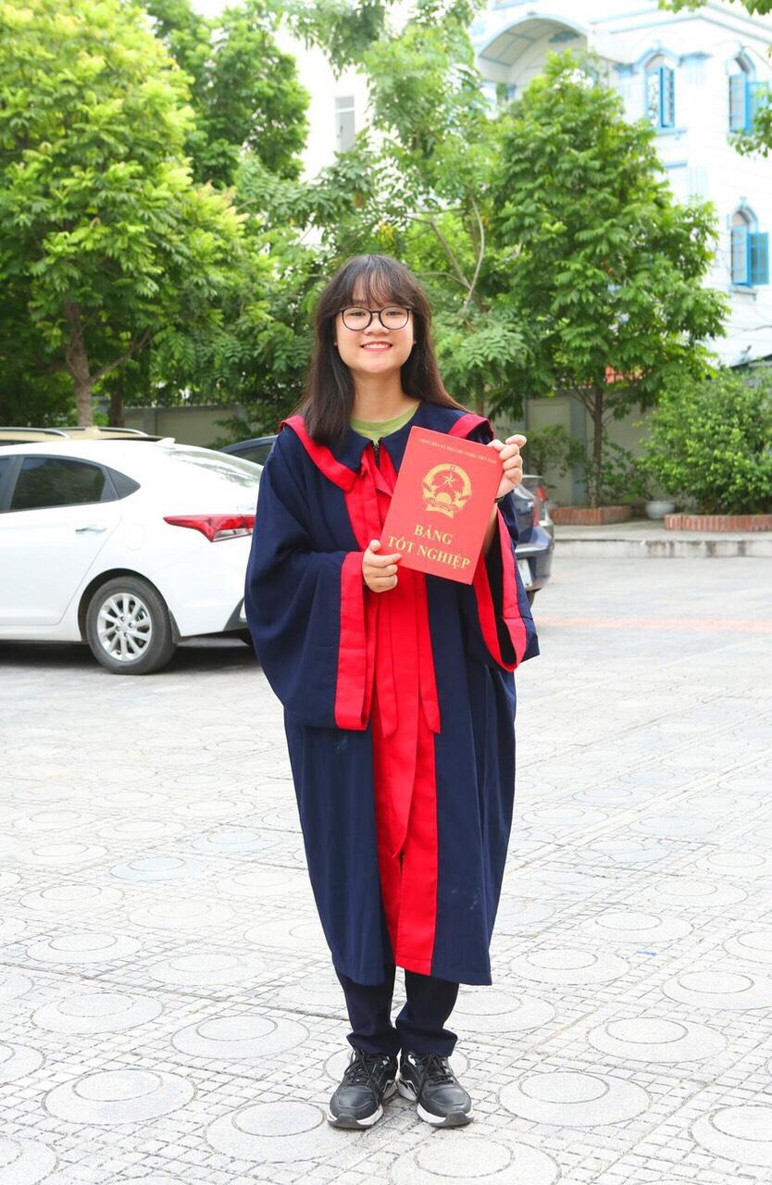

Ngọc Nhi sinh ra trong một gia đình bố mẹ đều là viên chức nhà nước, luôn bận bịu với công việc cơ quan. Vì vậy từ hồi lớp 6, Nhi đã là người chị cả trong gia đình đảm đương nấu nướng, đưa đón, chăm chút cô em gái bé bỏng học lớp 3. Ngoài giờ học, Nhi có sở thích làm các loại bánh truyền thống như bánh xèo, bánh bột lọc, bánh chuối,… Em rất yêu âm nhạc và xin cha mẹ học thêm đàn guitar.



Nhi đặc biệt đam mê với việc học các môn ngoại ngữ tiếng Trung, tiếng Nhật, tiếng Hàn… Ở trường, Ngọc Nhi là một cô lớp trưởng nhanh nhẹn, tích cực, luôn tươi tắn với nụ cười tỏa nắng và mái tóc dài ngang vai. Cô bạn học giỏi, thông minh vốn là niềm tự hào của cô giáo chủ nhiệm dạy toán Phạm Thị Mùi và của lớp 9C. Đặc biệt, em còn là thành viên đội tuyển học sinh giỏi Thành phố môn Anh của thầy giáo Hoàng Văn Dũng. Em rất mực tin yêu cô giáo Kim Oanh, giáo viên dạy văn suốt 4 năm của lớp. Em tâm sự với cô: “Con mơ ước sau này được thi đỗ Đại học Ngoại Thương và trở thành một doanh nhân thành đạt…”

Trong lớp, Nhi thường chan hòa, gần gũi, giúp đỡ các bạn học yếu hơn như Đoàn Lê Minh Anh, Kiều Khánh Linh, Nguyễn Hoành Sơn,… Vì thế, các bạn càng yêu quý và tự hào về Nhi hơn. Thành tích của tập thể lớp 9C hôm nay có một phần đóng góp không nhỏ của lớp trưởng Ngọc Nhi.

Vào những ngày đầu tháng 8, khi cái nắng hè bớt dần gay gắt, Nhi đã quyết định lựa chọn cho mình một ngôi trường mà bao bạn trẻ ao ước: trường THPT Chuyên Ngoại Ngữ.

*Chúc cho những ước mơ và đam mê cháy bỏng của em luôn tỏa sáng và hẹn trong một dịp không xa cô thủ khoa sẽ về trường đón nhận phần thưởng 1.000.000 đồng quà của cô giáo Ngô Thị Nga – hiệu trưởng nhà trường tặng thủ khoa trường.*

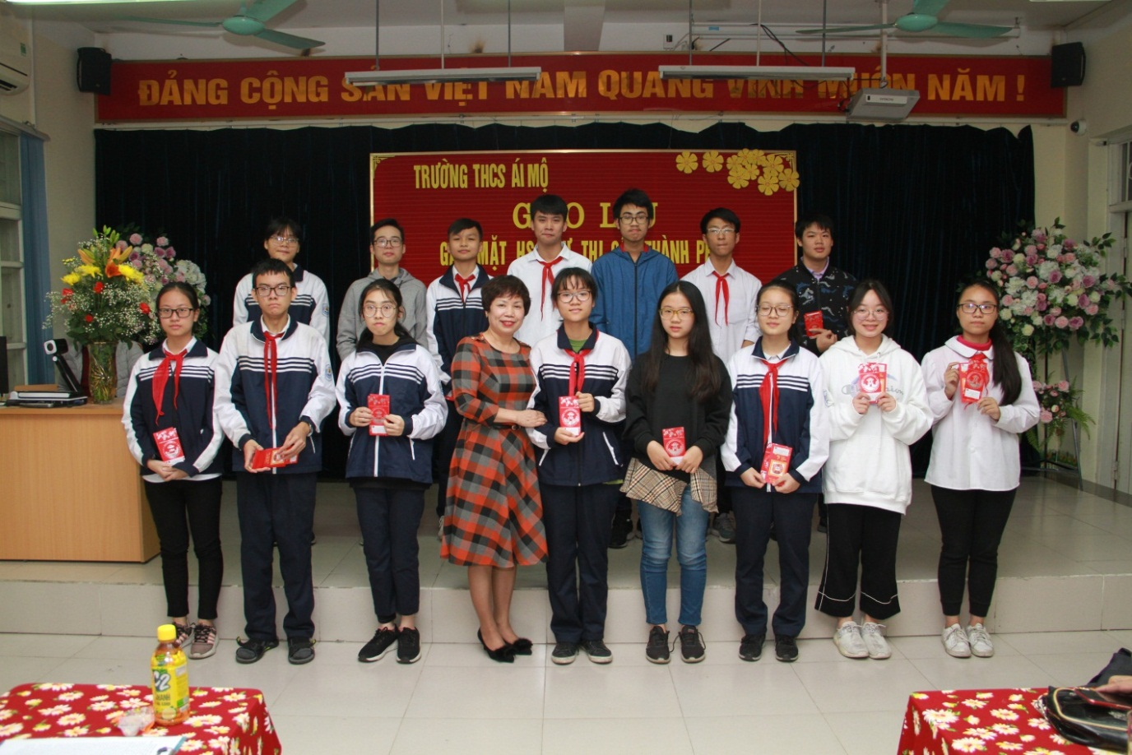

Thủ khoa Nguyễn Ngọc Nhi (HS đứng bên tay trái cô hiệu trưởng)